Ленинградский областной институт развития образования

Кафедра начального общего образования

Аналитическая справка
по результатам проведения
Всероссийской проверочной работы
по математике в 4 классе
в апреле 2019года
в общеобразовательных учреждениях Ленинградской области

Санкт-Петербург, 2019г.

Анализ результатов
Всероссийских проверочных работ обучающихся 4-х классов Ленинградской области по математике
(апрель 2019)

Итоговую работу по математике выполняли 14808 четвероклассников из 18 районов Ленинградской области, что составляет 0,96% от общей выборки по РФ.
Проверочная работа по математике в 2019 году представлена новой моделью. В отличие от предыдущих работа содержит 12 заданий. В заданиях 1, 2, 4, 5 (пункт 1), 6 (пункты 1 и 2), 7, 9 (пункты 1 и 2) необходимо записать только ответ. В заданиях 5 (пункт 2) и 11 нужно изобразить требуемые элементы рисунка. В заданиях 3, 8, 12 требуется записать решение и ответ. Новым является задание 10, в котором необходимо заполнить схему. Следовательно, сравнить результаты выполнения отдельных заданий, начиная с № 10, и работы в целом с предыдущими годами нельзя.
Распределение заданий варианта проверочной работы по содержанию, проверяемым умениям и видам деятельности следующее:
В заданиях 1, 2, 7 проверяется умение выполнять арифметические действия с числами и числовыми выражениями. В частности, задание 1 проверяет умение выполнять сложение, вычитание, умножение и деление однозначных, двузначных и трехзначных чисел в случаях, сводимых к действиям в пределах 100 (в том числе с нулем и числом 1). Задание 2 проверяет умение вычислять значение числового выражения, соблюдая при этом порядок действий. Заданием 7 контролируется умение выполнять письменно действия с многозначными числами (сложение, вычитание, умножение и деление на однозначное, двузначное числа в пределах 10 000). Выполнение заданий 3 и 8 предполагает использование начальных математических знаний для описания и объяснения окружающих предметов, процессов, явлений, для оценки количественных и пространственных отношений предметов, процессов, явлений. Так, задания 3 и 8 поверяют умение решать арифметическим способом (в одно-два действия) учебные задачи и задачи, связанные с повседневной жизнью. Задание 4 выявляет умение читать, записывать и сравнивать величины (время), используя основные единицы измерения величин и соотношения между ними. Умение решать текстовые задачи в три-четыре действия проверяется заданием 8. При этом в задании 8 необходимо выполнить действия, связанные с использованием основных единиц измерения величин (длина, вес). Умение исследовать, распознавать и изображать геометрические фигуры проверяется заданием 5. Пункт 1 задания предполагает вычисление периметра прямоугольника и квадрата, площади прямоугольника и квадрата. Пункт 2 задания связан с построением геометрических фигур с заданными измерениями (отрезок, квадрат, прямоугольник) с помощью линейки, угольника. В задании 6 проверяется умение работать с таблицами, схемами, графиками, диаграммами, анализировать и интерпретировать данные. Задание предполагает чтение и анализ несложных готовых таблиц. Овладение основами логического и алгоритмического мышления контролируется заданиями 9 и 12. Задание 9 связано с интерпретацией информации (объяснять, сравнивать и обобщать данные, делать выводы и прогнозы). Задание 12 требует умения решать текстовые задачи в три-четыре действия. Задание 10 проверяет умение извлекать и интерпретировать информацию, представленную в виде текста, строить связи между объектами. Овладение основами пространственного воображения выявляется заданием 11. Оно предполагает описание взаимного расположения предметов в пространстве и на плоскости.
Основные результаты выполнения работы по математике в сравнении с результатами всей выборки по России представлены на диаграмме 1.

Диаграмма 1

Статистика по отметкам
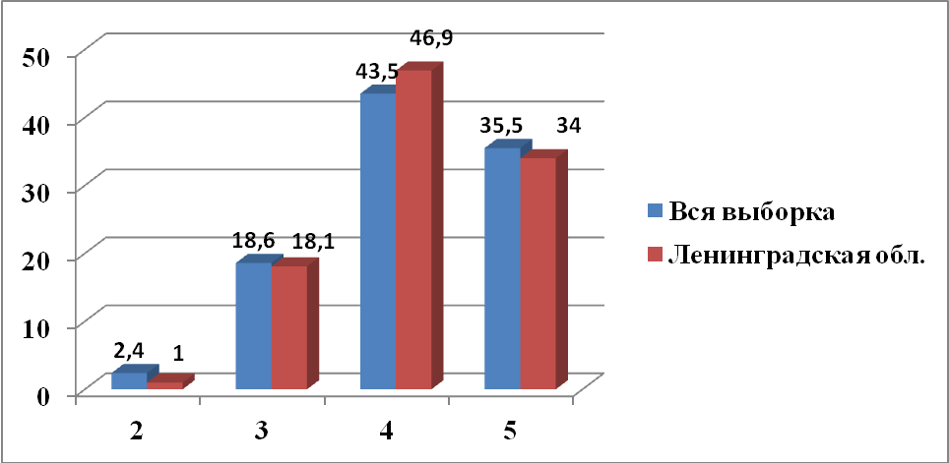

Из диаграммы видно, что результаты выполнения Всероссийской проверочной работы по математике в 2019 г. превышают средний результат по Российской Федерации. В Ленинградской области 99% (по всей выборке 97,6%) учащихся 4- классов справились с проверочной работой. Из них, 80,9% показали хорошие и отличные результаты (диаграмма 2), что стабильно выше, чем в среднем по России за все годы мониторинга с 2016 года по 2019 год.

Диаграмма 2
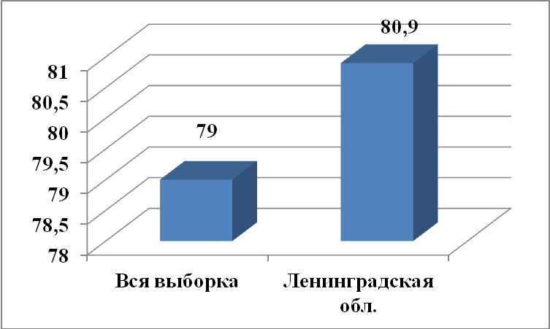

Качество обученности во всех районах Ленинградской области составляет от 71,6 % до 87% (см. таблицу 1). Результаты выше среднероссийских (от 80%) показывают учащиеся 12 районов Ленинградской области: Киришского, Сланцевского, Всеволожского, Приозерского, Гатчинского, Сосновоборского, Бокситогорского, Тихвинского, Тосненского, Лодейнопольского, Кингисеппского и Лужского.
Высокий результат показали школы регионального подчинения. В частности, учащиеся начальной школы ГБПОУ ЛО «Гатчинский педагогический колледж им. К.Д. Ушинского» выполнили работу без двоек, качество выполнения - 92,8%.
Таблица 1
Качество обученности (статистика по районам)
АТЕ | 4 | 5 | качество
Ленинградская область (региональное подчинение) | 53.3 | 33.7 | 87
Киришский муниципальный район | 47.3 | 37.9 | 85,2
Сланцевский муниципальный район | 54.9 | 29.2 | 84,1
Всеволожский муниципальный район | 46 | 37.1 | 83.1
Приозерский муниципальный район | 44.9 | 39.1 | 84
Гатчинский муниципальный район | 43.7 | 39.3 | 83
Сосновоборский | 47.4 | 35.5 | 82,9
Бокситогорский муниципальный район | 47.9 | 34.8 | 82,7
Тихвинский муниципальный район | 51.1 | 31.6 | 82,7
Тосненский муниципальный район | 49.1 | 32.3 | 81,4
Ленинградская область | 46.9 | 34 | 80,9
Лодейнопольский муниципальный район | 51.7 | 29.2 | 80,9
Кингисеппский муниципальный район | 46.6 | 34.2 | 80,8
Лужский муниципальный район | 43.3 | 37.4 | 80,7
Вся выборка | 43.5 | 35.5 | 79
Выборгский муниципальный район | 45.8 | 31,7 | 77,5
Кировский муниципальный район | 49.5 | 26,7 | 76,2
Волховский муниципальный район | 45.7 | 30,3 | 76
Ломоносовский муниципальный район | 47.7 | 27,5 | 75,2
Волосовский муниципальный район | 45.2 | 29,7 | 74,9
Подпорожский муниципальный район | 53.7 | 17,9 | 71,6

В 6 районах (Выборгский, Кировский, Волховский, Ломоносовский, Волосовский, Подпорожский) качество обученности ниже результатов всей выборки.
Процент не справившихся с работой обучающихся в 2019 году – 1% (диаграмма 3), что выше показателей по всей выборке (2,4%- РФ).
Диаграмма 3
АТЕ | 2
Бокситогорский муниципальный район | 0
Волосовский муниципальный район | 0
Ленинградская область (региональное подчинение) | 0
Лодейнопольский муниципальный район | 0
Сланцевский муниципальный район | 0
Киришский муниципальный район | 0,33
Кировский муниципальный район | 0,35
Тихвинский муниципальный район | 0,46
Гатчинский муниципальный район | 0,57
Кингисеппский муниципальный район | 0,57
Приозерский муниципальный район | 0,62
Лужский муниципальный район | 0,93
Тосненский муниципальный район | 0,94
Ленинградская область | 1
Сосновоборский | 1
Выборгский муниципальный район | 1,2
Всеволожский муниципальный район | 1,6
Ломоносовский муниципальный район | 1,8
Волховский муниципальный район | 2,3
Подпорожский муниципальный район | 2,3
Вся выборка | 2,4

В четырех районах Ленинградской области (Бокситогорский, Волосовский, Лодейнопольский, Сланцевский), а также в школах с региональным подчинением 100% выпускников справились с проверочной работой. Следует отметить Лодейнопольский и Сланцевский районы, в которых и в 2018 году не было «двоек». Близки к данному результату Киришский, Кировский, Тихвинский районы. Количество учеников, получивших неудовлетворительную отметку, в этих районах менее 0,5%.
В остальных районах процент учащихся с отметкой «2» не превышает средний результат (2,4%) по всей выборке.
Анализ гистограммы 1 показывает, что число обучающихся Ленинградской области, набравших от 18 до 20 баллов составляет 11%.
Образовательным организациям рекомендуется на следующей ступени обучения обеспечить возможности для развития математических способностей у таких обучающихся.
Гистограмма 1
Общая гистограмма первичных баллов
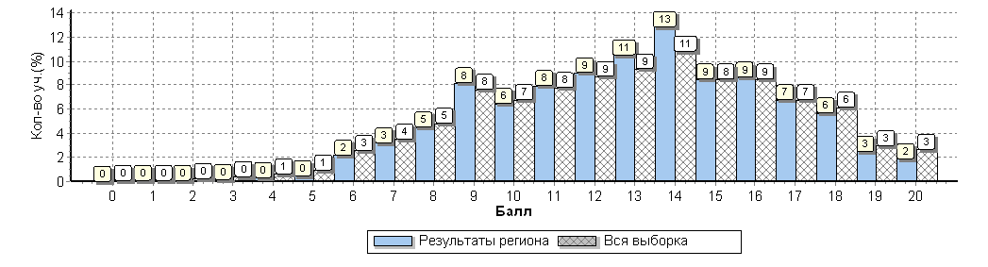

Рассмотрим результаты выполнения заданий по проверяемым требованиям (умениям) по блокам ПООП НОО «Выпускник научится» и «Выпускник получит возможность научиться».
Таблица 4
Выполнение заданий (в % от числа участников)

номер задания | 1 | 2 | 3 | 4 | 5(1) | 5(2) | 6(1) | 6(2) | 7 | 8 | 9(1) | 9(2) | 10 |  | 11 |  | 12
ЛО 2016 | 95 | 91 | 93 | 77 | 79 | 71 | 97 | 90 | 79 | 64 | 65 | 59 |  |  | 76 |  | 18
ЛО 2017 | 97 | 90 | 91 | 71 | 89 | 74 | 96 | 93 | 76 | 67 | 48 | 25 |  |  | 70 |  | 10
ЛО 2018 | 97 | 91 | 90 | 70 | 63 | 55 | 94 | 72 | 82 | 52 | 72 | 51 |  |  | 94 |  | 24
ЛО 2019 | 95 | 89 | 90 | 70 | 74 | 61 | 95 | 92 | 72 | 52 | 56 | 44 | 48 |  | 70 |  | 15
РФ 2019 | 95 | 87 | 87 | 67 | 73 | 60 | 93 | 88 | 71 | 49 | 56 | 45 | 46 |  | 74 |  | 20

Из таблицы 4 видим, что выпускники 4-х классов Ленинградской области в 2019 году по 80% проверяемых умений показывают результаты выше, чем в среднем по Российской Федерации. Стабильно высокий процент (около 90% и выше) выполнения базовых заданий по блоку «Ученик научится», в которых проверяются:
- умение выполнять устно арифметические действия с числами и числовыми выражениями в пределах 100 (95%);
- находить значение числового выражения, содержащего 2-3 арифметических действия, со скобками и без скобок (89%);
- решать арифметическим способом (в 1–2 действия) учебные задачи и задачи, связанные с повседневной жизнью (90%);
- умение работать с таблицами, читать несложные готовые таблицы (95%).
На 20% увеличилось число четвероклассников, успешно справившихся с 6 заданием повышенного уровня сложности (92%), проверяющего умение сравнивать и обобщать информацию, представленную в строках и столбцах несложных таблиц и диаграмм, что, чем в 2018 году. Следует отметить, что 59% учащихся, выполнивших работу на «2», справились с этим заданием.
Также по сравнению с 2018 годом улучшился на 11% и 6% соответственно результат по нахождению площади и периметра треугольника, прямоугольника и квадрата и построению геометрических фигур с заданными измерениями (задание 5). Однако, почти половина учеников, получивших отметку «4», с построением фигур не справилась, а верно нашли периметр и площадь менее 50% четвероклассников с отметкой «3».
Анализ данных в таблице 4 показывает, что, по-прежнему, треть выпускников начальной школы не справляются с четвертым заданием, где выявляется умение читать, записывать и сравнивать величины (время), используя основные единицы измерения величин и соотношения между ними, половина - не решают текстовые задачи (задание 8). Следует отметить, 43% (в 2018 – 27%) учащихся, выполнивших работу на «4», справились с заданием. Уменьшилось число учеников (на 10%) успешно выполняющих письменно действия с многозначными числами (задание 7). Существенно (на 16%) снизились результаты выполнения задания 9, связанного с интерпретацией информации (объяснять, сравнивать и обобщать данные, делать выводы и прогнозы). Только половина детей, выполнивших работу на «4», смогли верно ответить на вопрос.
С заданием 10, проверяющим умение извлекать и интерпретировать информацию, представленную в виде текста, строить связи между объектами справились 48% выпускников. Умение решать текстовые задачи в три-четыре действия (задание 12) показали 15 % (по России - 20%) четвероклассников.
Выводы:
Итоги выполнения четвероклассниками работы по математике статистически выше общероссийских. Выпускники 4-х классов демонстрируют стабильно высокие результаты (около 90% и выше) по следующим умениям блоков «Ученик научится» и «Ученик получит возможность научиться»:
- выполнять устно сложение, вычитание, умножение и деление однозначных, двузначных и трехзначных чисел в случаях, сводимых к действиям в пределах 100 (в том числе с нулем и числом 1);
- вычислять значение числового выражения (содержащего 2–3 арифметических действия, со скобками и без скобок);
- решать арифметическим способом (в 1–2 действия) учебные задачи и задачи, связанные с повседневной жизнью;
- читать несложные готовые таблицы;
- сравнивать и обобщать информацию, представленную в строках и столбцах несложных таблиц и диаграмм.
При этом следует отметить:
- отсутствие положительной динамики в выполнении заданий, которые систематически включаются в проверочную работу (одно-двухшаговые типовые задачи, задания на нахождение геометрических величин);
- снижение результатов по части базовых умений (выполнение письменно действий с многозначными числами, интерпретация информации, полученной при проведении несложных исследований (объяснять, сравнивать и обобщать данные, делать выводы и прогнозы));
- увеличение числа учеников, выполняющих задания повышенного уровня и не справляющихся с базовым.
Для повышения качества образовательных результатов по математике следует формировать прежде всего базовые математические понятия, арифметические навыки, умения использовать ключевые алгоритмы и способы решения математических задач.
При этом необходимо:
- разнообразить работу с текстовыми и логическими задачами на уроках (анализ текста, составление модели, планирование хода решения, установление соответствия между вопросом и ответом задачи). Важно также уходить от практики «натаскивания» на стандартные формулировки. Наоборот, целесообразно подбирать максимально широкий спектр заданий, акцентируя внимание учащихся на деталях текста каждого из них. Регулярно предлагать для выполнения практико-ориентированные задачи, нестандартные задачи;
- включать в содержание урока работу с учебным математическим текстом; задания, требующие рассуждений, формулирования выводов, записи в свободной форме объяснений полученного ответа, поиска нескольких возможных решений при выполнении заданий в разных темах, чтобы у учащихся формировалось представление о том, какими вообще могут быть доказательные рассуждения. Особое место на уроках математики должно занимать обоснование учащимися своих доводов, в том числе с помощью примеров.
- обращать внимание учащихся на полноту решения выполняемых заданий и упражнений, на соответствие полученного результата поставленной задаче (вопросу);
- включать четвероклассника в самостоятельный учебный труд: от совместной, групповой, парной работы к самостоятельной, к самоконтролю достижений по разделу курса математики.
- индивидуализировать работу по объяснению и устранению трудностей;
- для учащихся с высоким уровнем математической подготовки необходимо делать акцент на освоение разных способов решения задач, развитие логического мышления, глубокого освоения геометрической составляющей программы по математике.

